Муниципальное бюджетное дошкольное образовательное

учреждение «Детский сад «Лёвушка»

Конспект развлечения в средних группах

«Акварелька» и «Подсолнушек»

Тема: «День отца»

 Воспитатели: Андреева Ю.В.

Малышева А.Г.

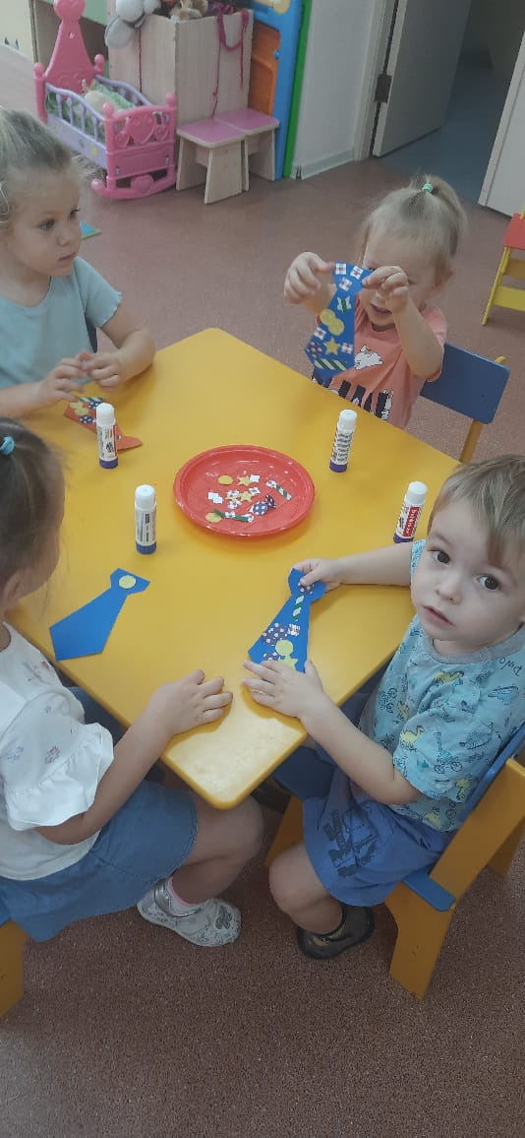

Кольцово 2024

**Воспитатель**:  Ребята, а вы знаете, какой скоро праздник? *«****День Отца****»*

**Воспитатель**: А как вы думаете, чей это праздник, кого надо поздравить в этот **день**? *(пап, дедушек)*.

**Воспитатель:** Кто такой папа? (Отец - это всегда воплощение порядка, требований, дисциплины и определенных норм).

**Воспитатель:** Послушаем дети? (Да)

Папа самый лучший друг!

Лучше друга нет вокруг.

Если рядом он со мной,

Мне не страшен час ночной.

Только папа защитит

От врагов и от обид.

Рядом с папиным плечом

Все обиды нипочем.

Лучше папы друга нет —

Обойди весь белый свет!

Если рядом он со мной —

Мне не страшен зверь лесной.

А давайте детки с вами поиграем, приготовили свои пальчики.

**Пальчиковая гимнастика "Семья".** (Правой и левой рукой):

Этот пальчик – дедушка,   (Сжимают пальцы в кулак по очереди, начиная с большого)

Этот пальчик – бабушка,

Этот пальчик – папа,

Этот пальчик – мама,

Этот пальчик – я.

Вот и вся моя семья.   (Энергично сжимают и разжимают кулачки*).*

Воспитатель: Детки посмотрите на доске картинки с изображением инструментов. Ребята, назовите, что изображено на картинках

Дети: топор, пила, отвертка, молоток….

Воспитатель: А как можно назвать одним словом предметы, изображенные на картинках?

Дети: это инструменты

Воспитатель: А кто дома ими работает?

Дети: папа или дедушка

Воспитатель: Верно, ведь это мужской инструмент, потому что папа какой?

Дети: большой, сильный

Воспитатель: А вы хотите быть такими же сильными как папа?

Дети: Да! Хотим!

Воспитатель: А что помогает нам быть сильными и здоровыми?

Дети: Зарядка, физкультура, спорт

Воспитатель: Верно, тогда сделаем вместе с вами зарядку:

**Физкультминутка:**

(игра-имитация со звукоподражанием "Папины - помощники").

Пилим – вжик - вжик.

Забиваем гвозди – тук - тук.

Строгаем – чик – чик.

Воспитатель: Вот какие хорошие помощники растут у пап.

**Воспитатель:**А теперь давайте с вами поиграем

**Игра «Какой папа?» с мячом**

- если папа заботится о своей семье, то папа, какой? ***(заботливый)***

- если папа ничего не боится, то папа, какой? ***(смелый)***

- если папа выполняет тяжёлую работу, то папа, какой? ***(сильный)***

- если папа занимается спортом, то папа, какой? ***(спортивный)***

- если папа часто шутит и смеется, то папа, какой? ***(веселый)***

А еще, какой ваш папа? (добрый, умный, аккуратный, решительный, молодой, красивый, хороший, храбрый).

Воспитатель: Ребята, а что папа умеет делать?

Дети: водить машину, зарабатывать деньги, играть в футбол……

Воспитатель: Ребята, папа может и еду готовить, и почитать сказку, и кран на кухне починить, и многое, многое другое.

Воспитатель: А сейчас отгадайте загадки про то, что может пригодиться папе:

Папин номер наберем,

Трубку к уху поднесем.

С папой свяжет быстро он –

Наш мобильный… (телефон)

Что за шелковая лента

Под воротничком надета?

Говорит всем папа «здравствуй»,

Чуть поправив модный… (галстук)

Воспитатель: Ребята, скоро мы будем отмечать праздник наших любимых пап. А если у кого-то праздник, то, что тогда делают?

Воспитатель: верно, поздравляют. Дарят подарки. А самый дорогой подарок, это подарок, сделанный своими руками. А что, мы можем подарить папе? (ответы детей)

Воспитатель: Ребята, а давайте вместе с вами сделаем подарок для папы?

Мы предлагаем «подарить» папе галстук (показ образца).

*(цветной картон в форме галстука, цветные кружочки)*. Наклеить на галстук кружочки

Воспитатель: Ребята, какие вы молодцы, вашим папам очень понравятся такие подарки. И я надеюсь, что когда вы вырастите, то станете добрыми, решительными, смелыми, спортивными, весёлыми, аккуратными, умными и талантливыми как папы.